Un primo maggio per un Mondo nuovo: festa dei lavoratori
1 Maggio, 2020/0 Commenti/in lavoro, primo maggio Feste /da admin
1 Maggio 2020 - 2 Maggio 2020 10:00/04:00

EDIZIONE ONLINE PER IL PRIMO MAGGIO A TORINO
Arci Torino e Comunet lanciano “Mondo nuovo”
Una giornata per riflettere sugli scenari futuri
Il primo maggio a Torino, organizzato da Comunet con Arci Torino, è una manifestazione di piazza digitale lunga un giorno, che parte con il corteo e si conclude con il concertone, come vuole la tradizione. Tanti i settori coinvolti e grande spazio dedicato alle arti e alle numerose realtà della società civile che lavorano sul campo alla costruzione di reti di protezione e alternative possibili.
La ricerca di un’alternativa è il vero fil rouge che unirà comizi, dibattiti e interventi che si succederanno sul palco virtuale. La festa dei lavoratori ai tempi del Coronavirus cade, infatti, proprio alle soglie della cosiddetta fase 2, stretta tra la crisi economica e la paura di nuovi contagi. Ripartire, si chiede con sempre maggiore insistenza. Ma per andare dove?
La pandemia che da più di due mesi ha sconvolto le nostre vite ha messo a nudo le profonde contraddizioni dell’attuale modello di sviluppo. Un modello insostenibile sotto tutti i punti di vista: sociale, ecologico, economico, culturale e politico.
Arci e Comunet organizzano un primo maggio di convergenze e riflessioni per far emergere le urgenze dell’oggi e tracciare i sentieri da percorrere domani. In attesa di poterci rincontrare, abbiamo raccolto l’adesione di gran parte della comunità culturale e ricreativa del nostro territorio e non solo. Faremo un corteo virtuale, con alla fine gli interventi liberi dal palco. Daremo la parola ad un mondo che dovrà essere protagonista della ripartenza.
Andrea Polacchi, presidente del Comitato Arci Torino
Protesta e celebrazione si fondono nello spirito del primo maggio. Siamo partiti da qui e dalla necessità di una costruzione condivisa, alla base anche del nostro progetto mutualistico, per elaborare collettivamente nuove visioni e programmi di collaborazione, in una cornice di festa. Al centro il mondo del lavoro perché un mondo nuovo è possibile soltanto se poggia sul rafforzamento delle tutele delle lavoratrici e dei lavoratori e del contesto socioeconomico e ambientale che li circonda.
Anita Marafioti di Comunet – Officine Corsare
La maratona digitale va in onda dalle 10 a tarda notte sulle pagine Facebook di Comunet – Officine Corsare e del Comitato Arci Torino e verrà rilanciata dai partner dell’iniziativa.
Iscriviti alla pagina dell’evento per tutti gli aggiornamenti.

Programma
Si parte, come sempre quando si cerca la rotta, da una bussola troppo spesso dimenticata, la Costituzione. La costituzionalista Alessandra Algostino e il Responsabile Scientifico di Biennale democrazia, Massimo Cuono, dialogano sul tema del bilanciamento delle libertà costituzionali.
A seguire, un comizio digitale con rappresentanti sindacali, portavoce dei lavoratori, del terzo settore, del mondo della cultura, del mondo della scuola e con una prospettiva di genere. Al termine, un inno al lavoro, con la musica del direttore del Jazz Festival Li Calzi e il duo Righeira, Carlone.
La seconda parte della manifestazione è dedicata alle visioni per un mondo nuovo. Ad aprire, la lettura inedita della poetessa Mariangela Gualtieri, cui segue il dibattito su arte e cultura come strumenti di democrazia: partecipano Michela Murgia, Tomaso Montanari e Nicola Lagioia.
Nel pomeriggio Cecilia Strada, Enrica Valfrè e Walter Massa rifletteranno sulla tutela dei lavoratori e sul terzo settore e l’architetto e presidente di Triennale Stefano Boeri, i Fridays for Future e il filosofo Leonardo Caffo. Infine, un focus sulle idee globali in movimento, elaborate dalle redazioni di Che fare?, Jacobin, e Il Tascabile moderato da Irene Dionisio.
Dopo l’interpretazione di Michele Di Mauro tratto da “Le ceneri di Gramsci”, si chiude con un dialogo con il direttore di Club to Club, Sergio Ricciardone sul futuro dei concerti ai tempi del Covid 19 e con la musica del tradizionale concertone del primo maggio, a cura di Maurizio Pisani con nomi quali Sud Sound System, Africa Unite, Eugenio in Via di Gioia, Bluebeaters, The Sweet Life Society, Bandakadabra e moltissimi altri. Un ringraziamento per il supporto a Cap 101000 e al clubbing torinese che ci sarà con WePlayTheMusicWeLove e Genau.
L’iniziativa è curata dal Comitato Arci Torino e Comunet-Officine Corsare. Un grazie particolare a Sweet Life Factory per l’immagine coordinata, Irene Dionisio per la programmazione dei dibattiti,
Maurizio Pisani nel coordinamento della programmazione musicale.
Orari e partecipanti dopo la locandina
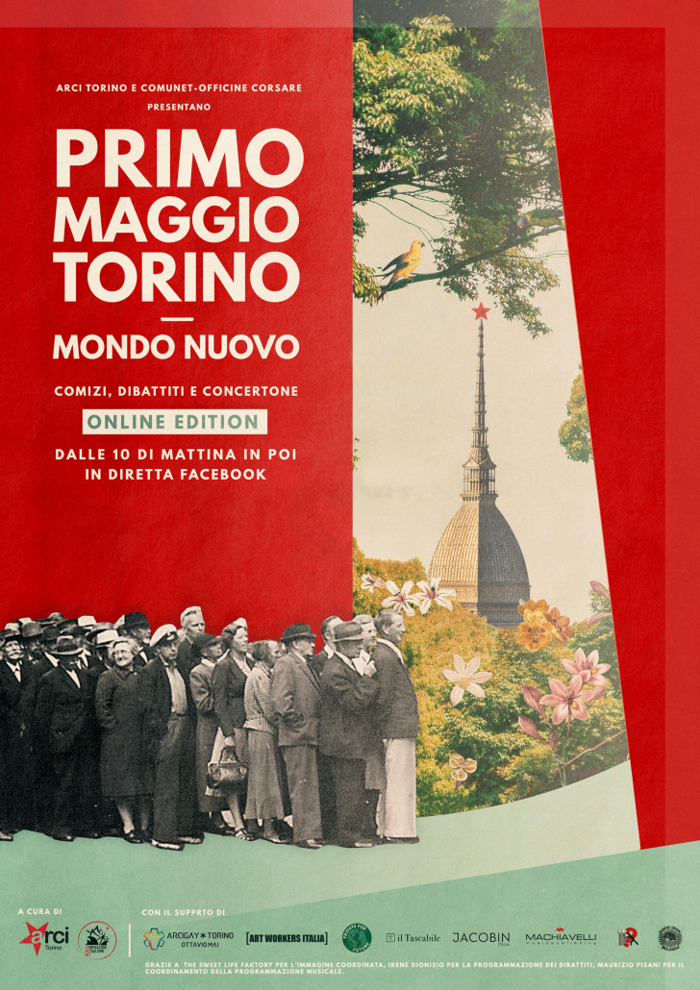
Arci Torino e Comunet presentano
PRIMO MAGGIO TORINO
– Mondo Nuovo –

10 – 12,30
CORTEO DIGITALE
“Radunare, criticare e celebrare”
Apertura e saluti
Anita Marafioti di Comunet-Officine Corsare
Lavoro, libertà e costituzione italiana
Dialogo moderato da Leonard Mazzone di Comunet-Officine Corsare
tra Alessandra Algostino, costituzionalista
Massimo Cuono, ricercatore di Filosofia politica Unito
————
Leonard Mazzone introduce:

COMIZI
Testimonianze sul fronte lavoro aperto dalla crisi Covid19:
problematiche, prospettive, soluzioni

I lavoratori con la voce di Enrica Valfré (Segretaria Generale Cgil Torino)
I circoli e le associazioni no profit con la voce di Andrea Polacchi (Presidente Arci Torino)
Lavoro e riproduzione sociale: una prospettiva di genere con la voce di Giorgia Serughetti (Ricercatrice Filosofia Politica – Università Milano-Bicocca)
I diritti dei riders – con la voce di Riders Union Bologna
I diritti LGBTQI con la voce di Arcigay Torino
I lavoratori della cultura con la voce di – mi riconosci?
I lavoratori della scuola con la voce di Jacopo Rosatelli (insegnante e giornalista)
I lavoratori dello spettacolo e gli operatori musicali con la voce di Bebo – Lo Stato Sociale
I diritti degli Art workers Italia
I lavoratori migranti con la voce di FLAI CGIL

Leonard Mazzone chiude con:
Manifesto dell’alternativa
Chiusura
- L. Carlone, G. Li Calzi e J. Righeira : suonano “Il lavoro” di Piero Ciampi
12,30 – 13,30
VISIONI PER UN MONDO NUOVO
Lettura di Mariangela Gualtieri, poetessa e drammaturga
“Terra che parla, terra che cammina”
Dibattito
Arte e cultura,
strumenti di democrazia
moderano Rocco Albanese (Comunet-Officine Corsare) e Irene Dionisio
Nicola La Gioia, direttore del Salone del Libro e scrittore
Tomaso Montanari, storico dell’arte e saggista
e
Michela Murgia, scrittrice
15,30
Pillole Fringe “Mondo Nuovo”
Pillola “Sportelli Comunet”
17
Dibattito
La società che si organizza
Per i diritti delle persone, dentro e fuori il mondo del lavoro
moderano Andrea Polacchi, Leonard Mazzone e Anita Marafioti
Enrica Valfré, Segretaria Generale CGIL Torino
Cecilia Sarti Strada, Attivista e scrittrice
Walter Massa, ARCI – Resp. Naz. accoglienza, richiedenti asilo e rifugiati
Eterotopie: le alternative esistenti
Romolo Calcagno (Collettivo di ricerca sociale per la Rete italiana delle imprese recuperate)
Video presentazione
“Nonna Roma” e “Fooding”
18,30
Dibattito
Ritorno al futuro
modera Andrea Aimar
Leonardo Caffo, filosofo
Fridays for Future – Torino
Stefano Boeri, architetto, presidente di Triennale – Milano

19,45
Dibattito
Le idee globali in movimento con le proposte dei redattori
di Che fare? Jacobin, Il Tascabile
modera Irene Dionisio
Che fare? con F. Nejrotti
Il Tascabile con E. Cuter
Jacobin Italia con L. Zamponi
Da Le ceneri di Gramsci di P. P. Pasolini
“Il pianto della scavatrice”
Michele Di Mauro, operaio dello spettacolo
21
“Concerti e digitale, quando torneremo a ballare come?”
- Ricciardone, Direttore Club to Club – Ass. culturale Explosiva
dialoga con Luca Bosonetto
Chiusura, ringraziamenti
Irene Dionisio, Anita Marafioti
CONCERTONE
“E’ pur sempre il Primo Maggio”
dalle 22 a tarda notte
INTRO:
Laibach: APPEAL TO ALL CITIZENS
Eugenio in via di Gioia
intervistato da una bambina di 10 anni e
dalla sua bisnonna di 90 sui temi del Mondo Nuovo
MUSICTELLING:
Federico Sacchi & Ukulele Turin Orchestra talking and playing
“Lean on me” di Bill Withers
CINEMIX:
Seeyousound sonorizza “Mechanical principles” di Ralph Steiner
a cura di Riccardo Mazza (Project-TO)
Luca Onyricon Giglio sonorizza “THX 1138 4EB” di George Lucas
LIVE PERFORMANCE:
Africa Unite
Bluebeaters
Bandakadabra
Sud Sound System
Sweet Life Society
Daniele Celona
Luca Morino
Alessandro TUBO
Logo
Frisino
Boriani
Cimini
Espana Circo Este
Gregorio Sanchez
Monica P
Michele di Mauro
Stefano Risso
Simone Beneventi
The Winstons
Enrico Gabrielli
Latleta
DJ SET:
Genau plays by Seven Sins
Jazz:Refound (special guest)
We Play the Music We Love plays by Luminer

